Statistiques  à une variable | Calcul des paramètres Statistiques | CASIO  Graph 35 +

? | Déterminer les paramètres de la série statistique : | ?
  Valeurs | 0 | 2 | 3 | 5 | 8
  Effectifs | 16 | 12 | 28 | 32 | 21

Accès au mode statistique
Touche MENU .  Choisir STAT appuyer sur EXE .  → Si les listes ne sont pas vides les effacer.  Voir paragraphe « Effacement des données ». | 

Entrée des données
Mettre les valeurs dans une liste, par exemple L1.  Touche EXE pour passer à la ligne suivante.  Mettre les effectifs dans une autre liste, par exemple L2.  → Il est possible de se déplacer dans les listes à l’aide des flèches. | 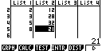

Affichage des résultats
Touche MENU .  Choisir STAT .  Sélectionner CALC (Touche F2) puis SET (touche F6) .  1 Var Xlist :List 1 (touche F1)  1 Var Freq :List 2 (touche F3)  Appuyer sur EXE puis choisir 1 Var (touche F1) .  On peut lire : la moyenne  la somme des données Σx la somme des carrés des données Σx²  l’écart type xσ l’effectif total n  Flèche  pour faire défiler la suite des résultats.  On peut lire : la valeur minimum minX  le 1er quartile Q1  la médiane Med  le 3ème quartile Q1  la valeur maximum maxX  le mode Mod | 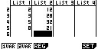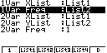  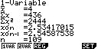  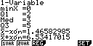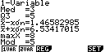

Effacement des données
Instruction QUIT (touches SHIFT EXIT ). Placer le curseur sur le nom de la liste à effacer, par exemple L2.  Taper  (touche F6), puis  DEL-A (touche F4).et YES ( F1) . | 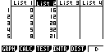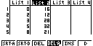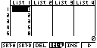

Effacement des données
Instruction QUIT (touches SHIFT EXIT ). Placer le curseur sur le nom de la liste à effacer, par exemple L2.
Taper  (touche F6), puis
DEL-A (touche F4).
Confirmer par YES ( touche F1) .

⇒ Compléments

Données brutes (sans effectifs)
Remplir la liste de données (par exemple L1) .  Taper  (touche F6), choisir CALC (touche F2),  puis SET (touche F6) .  1 Var Xlist : List 1 (touche F1) .  1 Var Freq : 1 (touche F1) .  Appuyer sur EXE puis choisir 1 Var (touche F1) . | 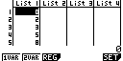  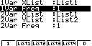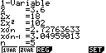

Modifier le contenu d’une liste
Effacer une valeur  Se placer sur la valeur à effacer.  Taper  (touche F6), puis DEL (toucheF3) .  .  Insérer une valeur  Se placer à l’endroit où l’on veut insérer la valeur.  Sélectionner INS (touches F5)  La valeur 0 s’insère dans la liste.  Taper la valeur souhaitée et appuyer sur EXE .  Modifier une valeur  Se placer sur la valeur à modifier.  Taper la nouvelle valeur et appuyer sur EXE .
  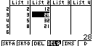 | 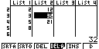
  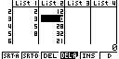 | 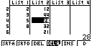
  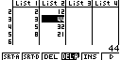

⇒ Problèmes pouvant être rencontrés

Problème rencontré | Comment y remédier
ERR : DIM ERROR | Les listes utilisées pour le calcul statistique sont de taille différentes ou noms de listes incorrects.  Appuyer sur la touche AC/ON pour revenir aux listes.
Médiane Q1 et Q3 ne sont pas affichés | Des fréquences ont été saisies dans la liste 2. Il faut des effectifs entiers pour que la machine calcule la médiane et les quartiles.

⇒ Commentaires

! Mode de calcul des quartiles
Le mode de calcul des quartiles Q1 et Q3 n’est pas le même que celui préconisé dans les programmes.
De ce fait, les résultats obtenus seront souvent différents des résultats attendus.

 Signification du paramètre xσ.
Il s'agit de l'estimation de l'écart type d'une population dont la série de données saisies est un échantillon.
Ce nombre est légèrement supérieur à l'écart type réel de la série de données xσ .

! Détermination de la variance .
Elle s’obtient en calculant xσ

